***SRIJEDA – 13.5.2020.***

**1. sat: HRVATSKI JEZIK**







**2.sat: HRVATSKI JEZIK**

**Pročitaj!**

Luka i lopte

Luka ima crnu kosu.

Na glavi ima crvenu kapu.

Lukina je majica zelena,

a hlače plave.

Luka stoji na smeđoj lopti.

U ruci drži crvenu loptu.

Kraj Lukine desne noge

žuta je lopta.

U drugoj ruci drži lijepi cvijet.

Latice su ljubičaste,

a maleni listić zelen.

Izvor: Prvi izbor

**Odgovori na pitanja punom rečenicom.**

1. Gdje stoji Luka?

2. Gdje je žuta lopta?

3. Što dječak drži u rukama?

4. Kojim se sportom Luka bavi?

5. Kako izgleda cvijet?

* Nacrtaj Luku!

**3. sat: MATEMATIKA - Koliko košta igračka? Zbrajanje (6+7)**

Vježbamo zbrajati jednoznamenkaste brojeve čiji je zbroj veći od 10.

Nadam se da ste pogledali prezentaciju i filmić koje sam jučer poslala.

Imamo dulji i kraći način zbrajanja.

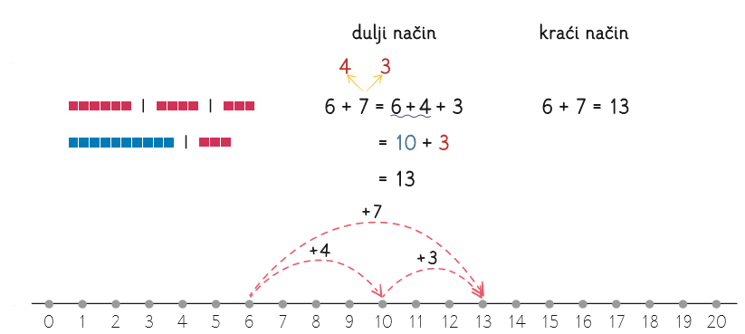

Sve to možete vidjeti u udžbeniku na str. 66.

Drugi pribrojnik rastavljamo na dva broja, broj koji zbrojen s prvim pribrojnikom daje 10 i ostatak koji je ostao kad smo drugomu pribrojniku oduzeli koliko nam je trebalo.

4 + 8 = 4 + 6 + 2 4 + 8 = 12

= 10 + 2

= 12

Riješi zadatke u udžbeniku na str. 67.

**4. sat: LIKOVNA KULTURA**

Na dva kotača

ulicom korača.

Voze ga svi,

i veliki i mali.

Zadatak je flomasterom (izaberi samo jednu boju) različitim crtama nacrtati bicikl. Prije crtanja dobro promotri svoj bicikl ili pronađi fotografiju. Pogledaj dijelove, žice, gume i razmisli kakvom ćeš crtom što nacrtati.

RAZLIČITE CRTE

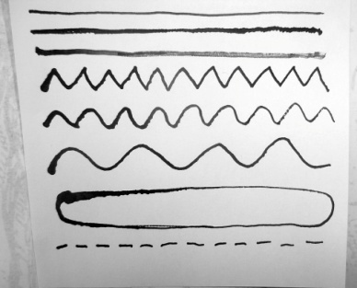

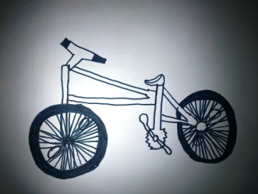

**5. sat: TZK**

Skačite, trčite, penjite se po prirodnim preprekama, provlačite se, loptajte se, preskačite vijaču, gađajte loptom u ciljeve, vozite bicikl! Bilo kakvo kretanje i boravak na svježem zraku dobro će doći!